Neue Berufskleidung?
Rheinbahner testen vorher!

Hoher Organisationsaufwand. Geringe Artikelauswahl. Fehlende Flexibilität. Für die Rheinbahn Bahngesellschaft AG entwickelte sich das Thema Berufs- und Schutzkleidung zum unbeliebten Dauerbrenner. Daher suchten die Düsseldorfer ein für die Zukunft passendes Bekleidungskonzept. Grundlage bildeten Tragetest und Bewertungsbögen ihrer Mitarbeiter. Was dabei herauskam? Überraschte auch die Chefs…

In Düsseldorf ist sie für die Bürger allgegenwärtig. Die Rheinbahn. Schließlich werden mit ihr werktags rund 740.000 Fahrgäste im Stadtgebiet transportiert. Ob mit Straßenbahnen, Bussen oder Stadtbahn, auf Schienen, Straßen oder Gleisen – insgesamt sind 745 Fahrzeuge auf 111 Linien unterwegs. Für die Fahrgäste zählt dabei Pünktlichkeit ihrer Rheinbahn. Für die Mitarbeiter der reibungslose Ablauf. Dahinter stecken nicht nur zahlreiche Fahrer, die jeden Tag gut sichtbar für die Fahrgäste erste Ansprechpartner des Traditionsunternehmens sind. Sondern hinter den Kulissen tausende weitere „Rheinbahner.“

„Schließlich müssen die Fahrzeuge kontinuierlich gewartet, das umfassende Gleis- und Schienennetz in Stand gehalten werden“, erklärt Ingo Bohn, ein echtes „Urgewächs“ der Rheinbahn. 1978 startete er als Betriebsschlosser und verantwortet heute als Abteilungsleiter die komplette Logistik der Rheinbahn. „In unseren Regelstellwerkstätten, den Außenbetrieben, den Zentral- und Eigenanfertigungsstätten beschäftigen wir zahlreiche Fachkräfte und Auszubildende. Darunter Gleisbauer und Logistiker, aber auch Mechaniker, Kfz-Mechatroniker, Schreiner, Elektriker und Gärtner.“

Reparieren, schweißen, schreinern, lackieren – dazu braucht es für die in diesen Bereichen rund 650 beschäftigten Mitarbeiter auch die passende Berufskleidung. Und ein gut durchdachtes Konzept. Die Herausforderungen für die Rheinbahn? Das CI des Unternehmens auch bei der Kleidung in den betriebseigenen Farben – hier rot/grau – zu wahren, dabei jeden einzelnen Mitarbeiter je nach Einsatzgebiet gut geschützt, funktional und komfortabel einzukleiden. Und das Tag für Tag ordentlich und gepflegt.

„Um genau dahin zu kommen, war es ein langer Weg – in der Vergangenheit eher ein Leidensweg“, lacht Ingo Bohn. „Das Thema Berufskleidung? Früher oft ein Quell des Unmuts. Auch bei vielen Mitarbeitern.“ Denn aus Organisations-und Arbeitsschutzgründen trugen alle Mitarbeiter jahrelang multigenormte Schutzkleidung, die von der Rheinbahn gekauft wurde. Auch in Bereichen, beispielsweise Lackiererei oder Schreinerei, in der dies nicht unbedingt nötig war. Zur Pflege wurde die Kleidung in eine externe Wäscherei gebracht.

„All dies war in Beschaffung, Austausch und Instandhaltung ein logistischer Aufwand, der im Ergebnis unbefriedigend war“, so Bohn. „Wir waren mit der Qualität der von uns gekauften Kleidung nicht zufrieden, es gab schnell Risse, Löcher etc. Und dann war die Kleidung seitens der Wäscherei oft unbefriedigend gepflegt. Zudem gab es stets Kompetenzgerangel, wer für den mangelhaften Zustand der Berufskleidung verantwortlich ist. Das sorgte auch in der Belegschaft für Unruhe, die zudem mit der von uns gestellten Kleidung nicht zufrieden war.“

Grund für die Rheinbahn, 2015 einen Neustart in Sachen Berufskleidung zu planen! „Wir wollten diesmal ein optimales Bekleidungskonzept – und haben bei der Entscheidung die Belegschaft von Anfang an mit eingebunden“, beschreibt Ingo Bohn. So wurde ein Projektteam einberufen, bestehend aus Mitarbeitern von Logistik, Infrastruktur, Fahrzeugtechnik, aber auch dem Betriebsrat und - temporär - der Arbeitssicherheit, die die Gefährdungsanalyse für jeden Arbeitsplatz übernahm.

Aussehen nach der Wäsche?

„Wir haben mehrere große Anbieter angefragt, wollten wissen, welches Leistungsspektrum sie uns bieten. Letztendlich kamen sieben Unternehmen, darunter sowohl Anbieter von Kaufwäsche als auch textile Mietdienstleister in die engere Auswahl.“ Es folgte ein achtwöchiger Tragetest der Kleidung in der Praxis. 40 Testträger konnten so die jeweilige Kleidung zunächst im Arbeitsalltag ausprobieren und dabei sehen und spüren, wie sie nach der Wäsche aussah. Und sie dann bewerten.

„Dazu wurden akribisch Fragebögen zu jeder Kollektion ausgefüllt“, so Eleonore Sombrowski, stellvertretende Abteilungsleiterin Logistik, die maßgeblich am Projekt beteiligt war. Die Kriterien? „Farbe, Optik und Design. Aber auch die Funktionalität, beispielsweise die Anordnung der Taschen wurden bewertet, ebenso der allgemeine Tragekomfort der Kleidung sowie das Trageverhalten beim Bücken, Knien oder Recken. Und dann natürlich, ganz wichtig, der Zustand nach der Wäsche in Bezug auf Sauberkeit, auf Geruch oder defekte Stellen.“

In dem Auswahlverfahren hatte schließlich ein textiler Mietdienstleister, die DBL - Deutsche Berufskleider-Leasing GmbH, klar die Nase vorn. Kleidung und Service wurde bei den Kriterien von allen Testträgern positiv bewertet. „Für uns, die wir immer gekauft haben, ein überraschendes Ergebnis“, meint Ingo Bohn. „Aber letztendlich hat uns bei der DBL das Komplettpaket an Auswahl, der Qualität der Kleidung und vor allem der Service überzeugt – das wurde dann auch vom Vorstand gesehen.“

Thomas Krause, Verkaufsleiter des DBL-Vertragswerkes Böge Textil-Service GmbH & Co. KG im nahen Duisburg, freut das. „Wir bieten im textilen Leasing ein breites Spektrum an Kleidung. Fast alles ist heute möglich. Natürlich auch die CI eines großen Unternehmens wie der Rheinbahn optisch zu wahren, dazu sehr moderne und hochwertige Workwear zur Verfügung zu stellen.“

Ergänzend und ebenfalls CI-gerecht liefert die DBL dazu auch Schutzkleidung für Mitarbeiter an risikoreichen Arbeitsplätzen. „Diese auch mit entsprechenden Logos und Emblemen, ohne die Schutzwirkung einzuschränken. Zudem übernehmen wir für alle eingesetzten Kleidungsstücke die fachgerechte Pflege sowie die Reparatur – und dokumentieren das für unsere Kunden, damit sie ihre Nachweispflicht erfüllen können.“

Von der Vermessung bis zur Pflege

Was die „Rheinbahner“ am neuen Dienstleister DBL auch überzeugte, war die Flexibilität in Bezug auf individuelle Wünsche. So wurden beim gemeinsamem Besuch beim Konfektionär der Schutzkleidung noch Änderungen bei den Verschlüssen der Kleidung berücksichtigt. Und auch das sorgfältige Vermessen jedes einzelnen Mitarbeiters bei der Anprobe überzeugte Ingo Bohn und sein Projektteam. „Durch das breite Größenspektrum der ausgesuchten DBL-Kleidung konnte wirklich jeder unserer Mitarbeiter und Mitarbeiterinnen passgenau eingekleidet werden – von Größe S bis hin zu XXXL. Auch jene mit Sondergrößen.“

So läuft es jetzt auch in Sachen Berufskleidung bei der Rheinbahn rund, tragen einige Mitarbeiter wie Lackierer, Schreiner oder Gärtner komfortable Arbeitskleidung in unterschiedlichen imagegerechten Farben, wie weiß, beige oder grün. Bekommen die 22 betriebseigenen Schweißer ihre eigene genormte Schweißerschutzkleidung. Und fühlen sich die Gleisbauer und Elektriker in einer mehrfach genormten Multifunktionskleidung, die auch gegen Störlichtbogen etc. schützt, bei ihrer Arbeit sicher.

Vor allem das heikle Thema Pflege der Kleidung läuft aus Sicht der Rheinbahn heute so zufriedenstellend, dass aktuell darüber nachgedacht wird, auch weitere Bereiche im Mietservice neu einzukleiden – so die Mitarbeiter in der firmeneigenen Kantine. „Wenn ich mir die Zusammenarbeit mit der DBL ansehe, kann ich diese Entscheidung für den textilen Mietservice nur begrüßen“, zieht Ingo Bohn Resümee. „Auch weil wir immer Ansprechpartner haben, persönlich oder per Kundenportal rund um die Uhr. Das läuft alles schnell, flexibel und zuverlässig.“

7.563 Zeichen

Fotoübersicht Rheinbahn

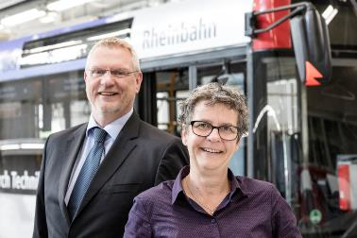
Zur DBL-Bilddatenbank

Gehörten zum Projektteam, um für 650 Mitarbeiter der Rheinbahn ein optimales Bekleidungskonzept zu finden – und entschieden sich für die DBL: Ingo Bohn, Abteilungsleiter Logistik und seine Stellvertreterin Eleonore Sombrowski.

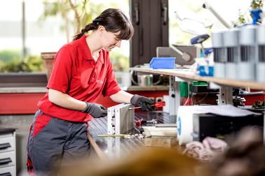
Zur DBL-Bilddatenbank

CI gerecht und komfortabel gekleidet – hier eine Mitarbeiterin der Rheinbahn bei der Instandsetzung von Kleinkomponenten. Die passende Workwear stellt die DBL im Mietservice bereit.

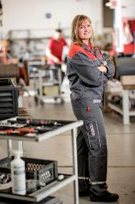
Zur DBL-Bilddatenbank

Gut geschützt – Mitarbeitern der Rheinbahn in moderner, mehrfach genormter PSA, die optisch zum CI des Unternehmens passt.

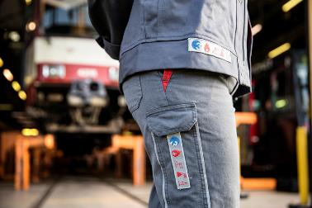
Zur DBL-Bilddatenbank

Für Einsätze mit vielseitigen Risiken – mehrfach genormte PSA für die Rheinbahner. Für die fachgerechte Aufbereitung sorgt der DBL Mietservice.

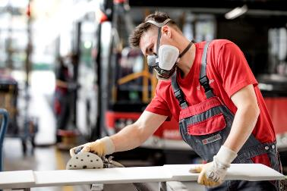
Zur DBL-Bilddatenbank

Moderne Workwear, die alles mitmacht. Die Mitarbeiter der Rheinbahn – hier im Werkstattbereich – konnten u.a. im DBL Mietservice zwischen Bund- und Latzhosen auswählen.

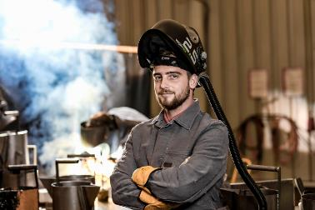
Zur DBL-Bilddatenbank

Normgerechte Kleidung auch in der Schweißerei der Rheinbahn. Die fachgerechte Aufbereitung der PSA wird durch den DBL-Mietservice gewährleistet.

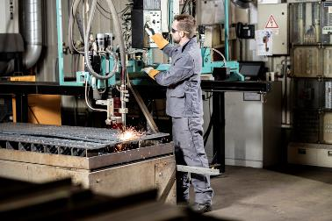
Zur DBL-Bilddatenbank

Mitarbeiter der Rheinbahn in Schweißerschutzkleidung. Wert gelegt wurde auch auf komfortablen Sitz bei der Arbeit. Die DBL führte vor Ort Tragetests durch.

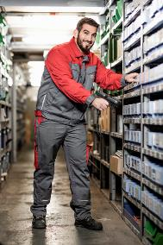
Zur DBL-Bilddatenbank

Passende Kleidung – hier moderne Workwear – auch für die Mitarbeiter in der Logistik. Diese sind mit der Auswahl im Mietservice der DBL zufrieden.

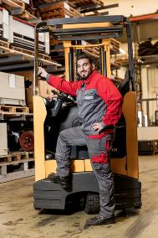
Zur DBL-Bilddatenbank

Ist praktisch, passt zum CI der Rheinbahn – und sieht auch optisch gut aus. Die neue Berufskleidung für die Mitarbeiter der Rheinbahn im DBL Mietservice erfüllt alle Kriterien.

DBL – Deutsche Berufskleider-Leasing GmbH
Albert-Einstein-Straße 30
90513 Zirndorf
Tel.: +49 911 965858 0
Web: www.dbl.de
Email: info@dbl.de

